地域で子育てを支えるために重要なこと(複数回答)
※「いつも感じる」と回答した割合（「たまに感じる」「あまり感じない・全く感じない」の割合は省略）

子育てに関する悩みについて気軽に相談できる人や場があること
子育てをする親同士で話ができる仲間づくりの場があること
子育てに関する情報を提供する人や場があること
子育ての家事を支援する人や場があること
不意の外出や親の帰りが遅くなった時などに子供を預かる人や場があること
子供と一緒に遊ぶ人や場があること
子供にスポーツや勉強を教える人や場があること
地域の伝統文化を子供に伝える人や場があること
子供に自分の職業体験や人生経験を伝える人や場があること
小中学校の校外学習や行事をサポートする人がいること
子供の防犯のための声かけや登下校の見守りをする人がいること
子供と大人が一緒に参加できる地域の行事やお祭りなどがあること
その他
特にない
（％）

文部科学省委託 株式会社インテージリサーチ 令和2年度「家庭教育の総合的推進に関する調査研究」より
地域で子育てを応援しましょう
生活体験やコミュニケーションの不足，人間関係の希薄化などが，子供はもとより大人も含めた現代社会全体の課題となっ
ています。これらの解決のためには，学校や個々の家庭の教育
力に任せるだけでなく，「地域の大人」の力が必要です。地域の人々との交流は，子供たちにとって，豊かで多様な人間関係を体験できる重要な機会となります。また，子供たちに関わる大人にとっても，地域に貢献しているという満足感ややりがいを得られるとともに，子供から元気がもらえます。

地域における取組事例
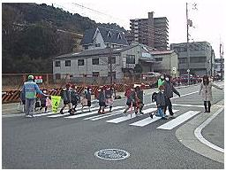
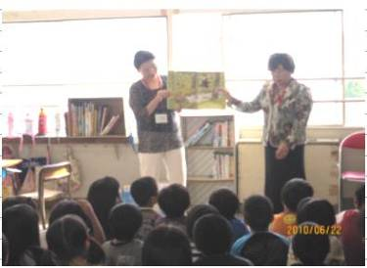
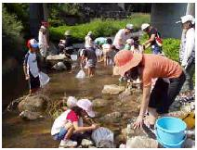

登下校の見守り
本の読み聞かせ
地域における体験活動指導

放課後や週末に子供たちが安全・安心に過ごすことのできる居場所をつくるため，公民館や小学校の余裕教室等で，地域の方と子供たちとが，学習やスポーツ，文化活動，交流活動などを行っています。
放課後子ども教室
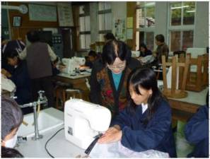
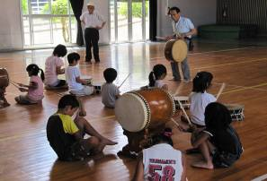

授業支援



自分の中で，分かったこと，考えが変わったことがあれば，書いてみましょう。

お問合せ：〒730-0052 広島市中区千田町三丁目7-47 広島県立生涯学習センター
TEL：082-248-8848 FAX：082-248-8840 E-mail：sgcshinkou@pref.hiroshima.lg.jp
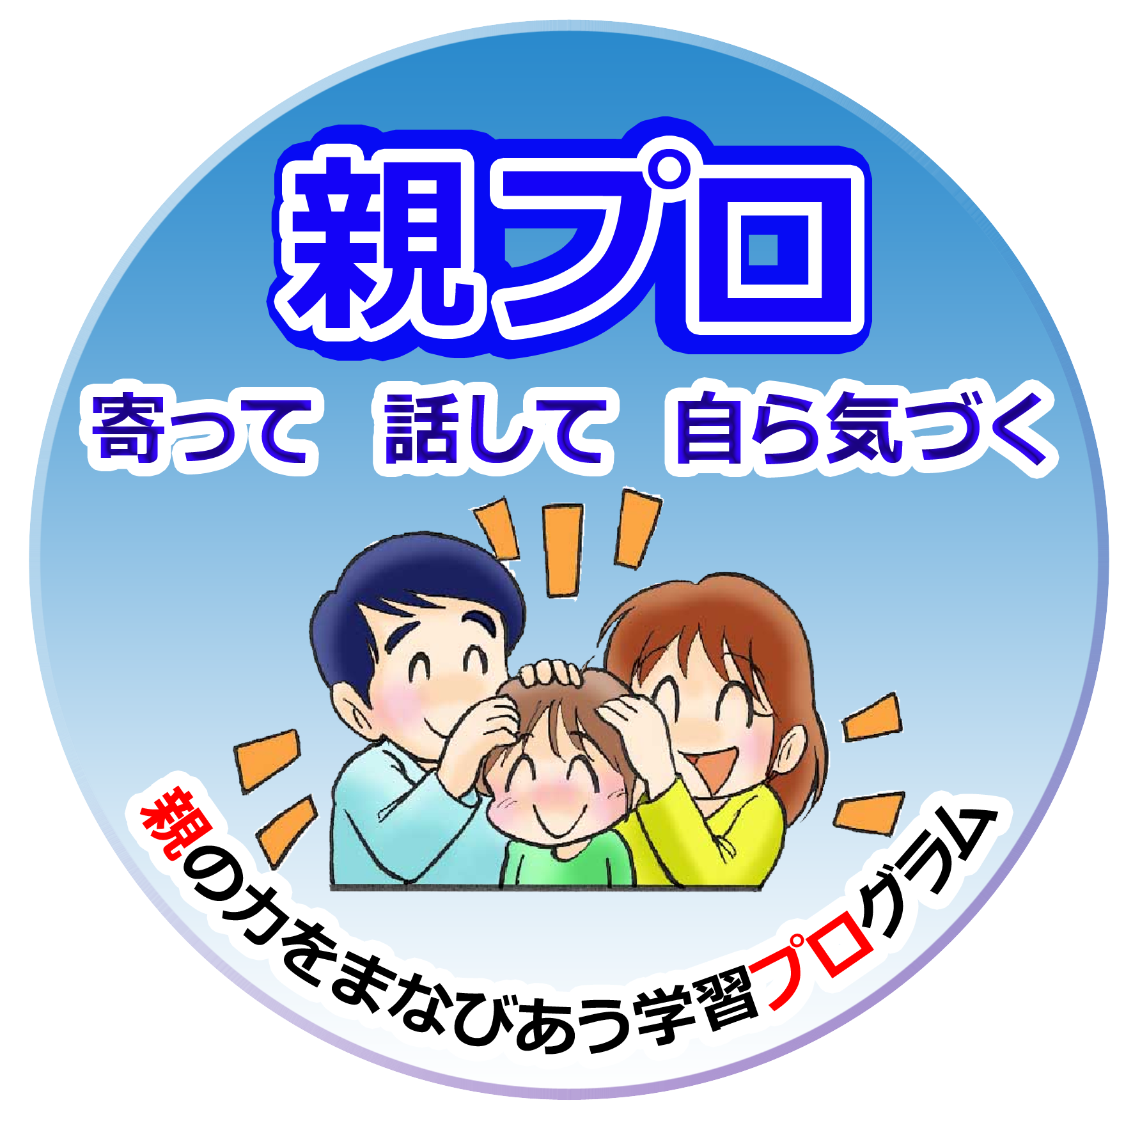
教材番号
24

「再び子育て，そして親育て」期（子育て支援期）
「『いまどきの親は』なんて言わない」編
（中高年などの子育て支援者を対象としたプログラム） その３

年 月 日（ ）


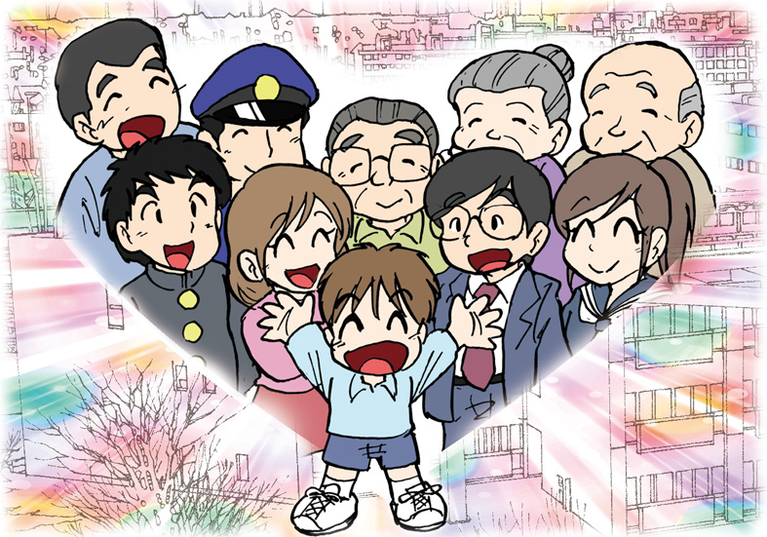

イラスト：うじな かずひこ
若い人たちが子育てをしている様子をみかけたとき，「あぁ，私の子供にもこんなころがあったよな」とか「いまどきの子育てって，どうなっているのかしら」などと感じたことはありませんか。
親の気持ち・子の気持ち，そして親子を取り巻く環境を見つめながら，今の子育てについて，いっしょに考えてみませんか。

広島県教育委員会


あなたが子供のころは，どんな場所で，どんな遊びをしていましたか。



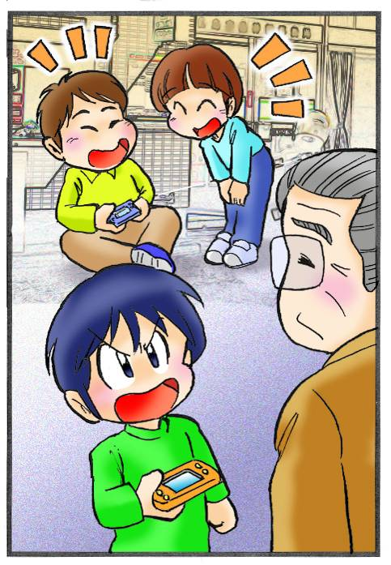
ヨシオさんは，地域の子供たちの安全確保に協力するため，小学校の登下校の見守り活動に参加しています。子供たちの明るい笑顔に元気をもらい，やりがいを感じる毎日です。
ある日の午後，ヨシオさんが近くの商店まで買い物にでかけたところ，いつもあいさつを交わしている近所の小学生たち数名が，店の前に座り込んで何かしているのに気が付きました。よく見ると，みんな携帯型のゲーム機で黙々と遊んでいます。
「運動不足の子供が増えている」という新聞記事を思い出したヨシオさんは，子供たちに「おーい！子供は風の子なんだから，みんなで元気に遊びなさいよ！」と声をかけました。
すると，子供の一人がゲームの手を止めて，ヨシオさんにこう訴えました。
「じゃあ，おじちゃん。どうやって遊んだらいいのか教えてよ。駐車場で石けりしてたら危ないって怒られるし，公園でサッカーしたくても，ボール遊びは禁止なんだって。学校の校庭は放課後入れないし，家にいたら子供は外で遊べってお母さんに追い出されるしさぁ…」

ヨシオさんは返答に困ってしまって…。

① 今の子供たちはどんな場所で，どんな遊びをしているでしょうか。

② あなたがヨシオさんなら，子供たちにどのように答えますか。

③ 子供たちの健やかで豊かな成長のために，地域の大人として，どんなことが
できるでしょうか。「参考資料」を参考にしながら考えてみましょう。

参考資料
子どもの育つ環境についての不安（複数回答）
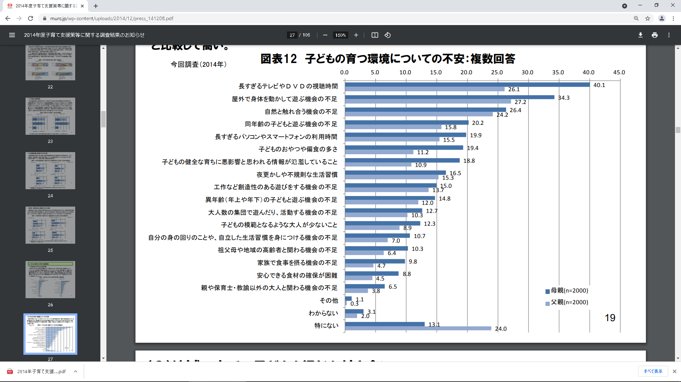
（％）

三菱UFJリサーチ＆コンサルティング 「子育て支援策等に関する調査2014報告書（未就学児の父母アンケート調査）」より

